課題五 國際金融中心
配合課程課題：國際金融中心
適用年級：中一至中三級

360 全景圖考察介紹
課題五以香港的金融業為考察對象，分成2個考察行程，共 15 個考察點。兩個考察行程分別是金融管理局資訊中心及香港金融發展的基石。
香港金融管理局是香港的中央銀行機構，由外匯基金管理局與銀行業監理處合併而成，它具有四項主要職能：在聯繫匯率制度的架構內維持貨幣穩定；促進金融體系，包括銀行體系的穩定與健全；協助鞏固香港的國際金融中心地位，包括維持與發展香港的金融基建；以及管理外匯基金。學生參觀其資訊中心，可以認識金管局的工作，並了解香港的金融、外匯基金、貨幣等發展。
除了金融管理局外，本港與金融發展有關的地點包括香港交易所、各大銀行、終審法院、政府總部、立法會、稅務大樓及香港會議展覽中心等。行程展示香港的金融、銀行、商業的發展，以及香港政府在建設香港成為國際金融中心的努力。
本課題藉由探索金管局資訊中心及相關機構，呈現香港成為國際金融中心所需配套，引導學生思考香港金融業發展的條件及特徵。

設計理念
- 透過考察香港金融及政府有關機構，認識香港成為國際金融中心的條件及特徵
- 利用 360 全景圖，讓學生猶如置身當地，提升學習動機
- 思考題由淺入深，引導學生循序漸進理解香港發展金融業的配套設施
- 透過分組活動，訓練學生的溝通及協作能力
- 最後，透過了解香港作為國際金融中心，培養學生理性、進取、有信心、廉潔等價值觀及態度；透過認識國家及特區政府對鞏固香港作為國際金融中心、維護金融安全所作的努力，認同國家
考察行程 A：金管局資訊中心

考察目的：
- 明白金融管理局的工作
- 認識香港的金融科技及無障礙鈔票
- 了解香港的外匯基金情況

介紹
香港作為國際金融中心，投資及交易活動牽涉龐大資金流動，以及國際市場上不同的持分者，要有效管理及確保金融市場秩序，需要健全的監管制度，而香港金融管理局正是擔當此監管角色。
香港金融管理局是香港特別行政區政府架構的一部分，致力確保香港貨幣體系、銀行體系和金融基建的穩定和健全，其落實的政策及措施包括：銀行發牌及認可制度、聯繫匯率制度、管理外匯基金、發展金融科技等，對鞏固香港的國際金融中心地位十分重要。
考察金管局資訊中心，學生可以了解到香港作為國際金融中心的獨有優勢和軟實力，以及香港的金融科技發展和金融基建，包括儲值支付工具及電子支票等；同時，認識外匯基金的運作，包括外匯基金的發展歷史、投資目標、投資組合類別，以及在金融危機時所擔當的角色；以及認識金管局的貨幣政策，如：致力提供無障礙平台，方便視障人士辨別鈔票的銀碼。從中可見，香港金融管理局的工作牽涉政策、外匯、科技、鈔票等，以應對金融市場的需要，亦對金融安全作出努力。

A01. 香港金融管理局
考察重點：認識香港負責維持貨幣及銀行體系穩定的機構
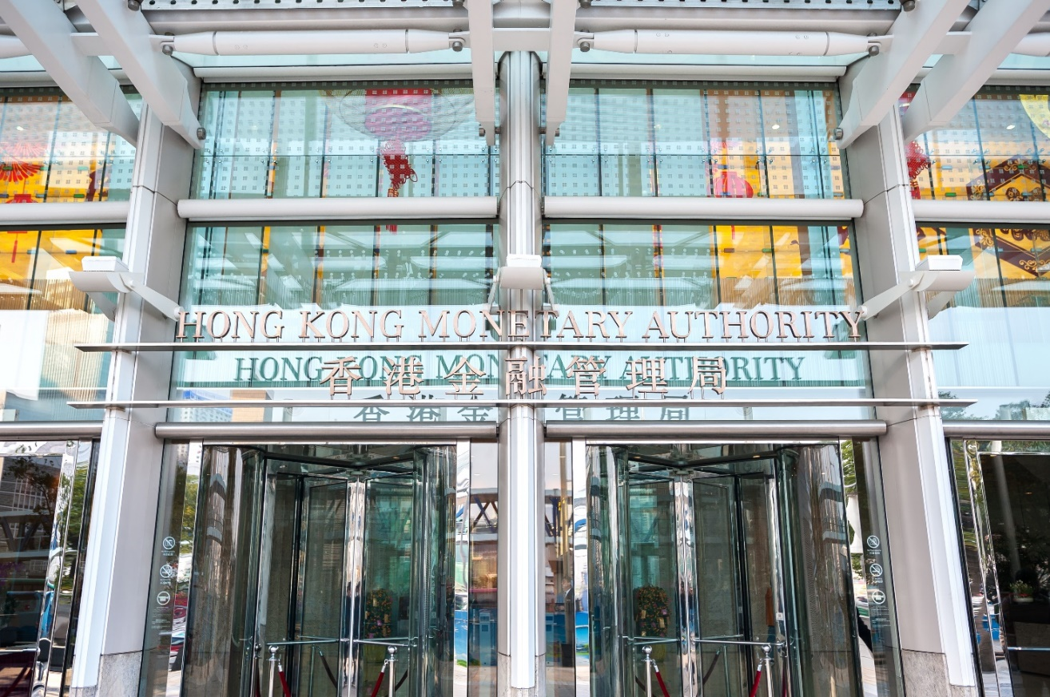

這是香港金融管理局的正門。金融管理局位於中環國際金融中心，它是香港政府的金融監管機構。
思考題（簡易版） | 思考題（進階版）
- 圖中是甚麼機構？  金融管理局  - 這機構是私人還是政府機構？  政府機構  - 政府成立這機構的主要目的是甚麼？  維持貨幣及銀行體系穩定  - 作為香港市民，你希望得到金融管理局的保障嗎？為甚麼？ | - 參考網站，指出金管局的四大職能。  在聯繫匯率制度的架構內維持貨幣穩定；促進金融體系，包括銀行體系的穩定與健全；協助鞏固香港的國際金融中心地位，包括維持與發展香港的金融基建；及管理外匯基金。https://www.hkma.gov.hk/chi/about-us/the-hkma/

A02. 香港的「軟實力」
考察重點：認識有助香港成為國際金融中心的「軟實力」
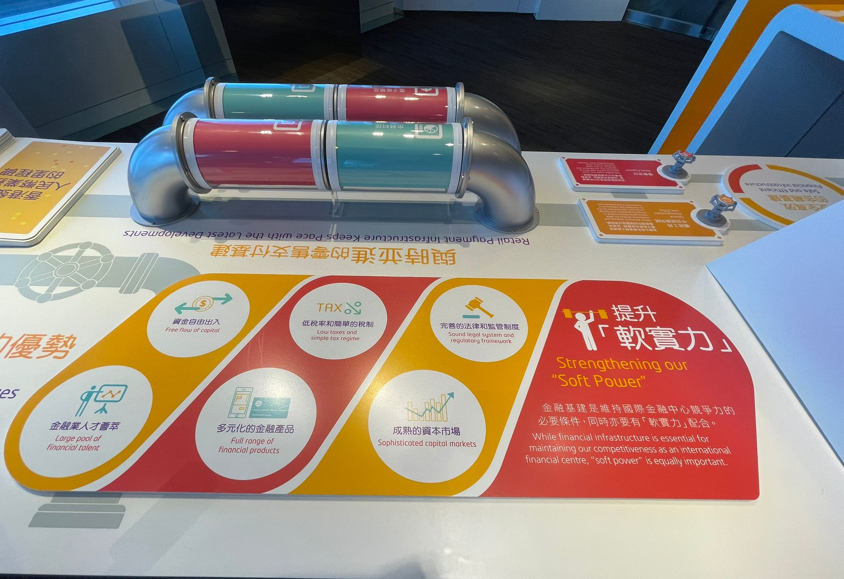
香港具有多項優勢，有助推動香港成為國際金融中心。
思考題（簡易版） | 思考題（進階版）
- 香港實行甚麼經濟，有助資金自由出入？  「自由開放，積極不干預」  - 香港的稅率是高還是低？  低  - 甚麼政策有助香港培訓人才？  義務教育、職業培訓等  - 你接觸過哪些金融產品？  現金、股票、債券 | - 參考網站，看看除了金管局，香港還有甚麼金融監管機構？  證監局、保監處、積金局等  https://www.hkma.gov.hk/chi/key-functions/banking/banking-regulatory-and-supervisory-regime/supervisory-co-operation/

A03. 電子金融
考察重點：認識香港的電子金融發展
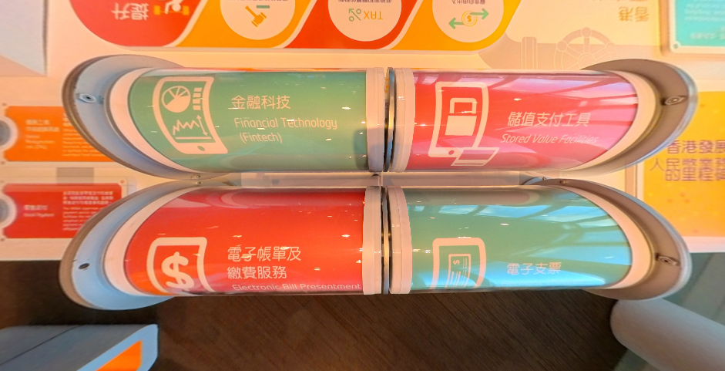

金融科技帶動全球金融服務不斷創新，是全球金融的大趨勢。金管局正積極推動香港的電子金融發展，把金融科技應用在付款、交易活動、存款、借貸、保險等方面。
思考題（簡易版） | 思考題（進階版）
- 你認識或曾經使用過哪些金融科技？  自動櫃員機、網上銀行等  - 香港有哪些流行的電子支付工具？  八達通、支付寶、轉數快、payme等  - 甚麼機構提供電子帳單服務？  水務署、庫務署、中電、銀行、網購平台等  - 你認為香港在發展金融科技上有甚麼優勢？  資訊自由流通、人才充足、基建完善 | - 參考網站，金管局有甚麼推動金融科技的舉措？  「金融科技2025」策略；成立金融科技促進辦公室；銀行數碼化等https://www.hkma.gov.hk/chi/key-functions/international-financial-centre/fintech/

A04. 管理外匯基金
考察重點：認識外匯基金
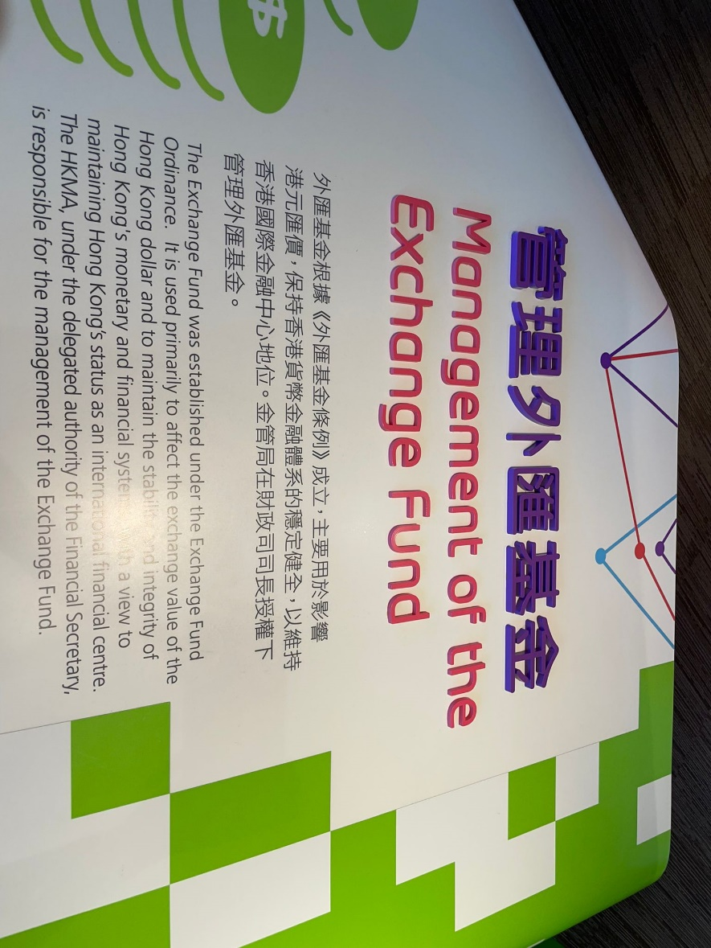
外匯基金的首要作用是影響港元匯率，以維持香港貨幣與金融體系的穩定健全，從而保持香港的國際金融中心地位。
思考題（ 簡易版） | 思考題（ 進階版）
- 甚麼是香港的外匯？  港幣以外的所有其他可自由兌換的貨幣  - 成立外匯基金的目的甚麼？  影響港元匯率，以維持香港貨幣與金融體系穩定健全  - 外匯基金依據甚麼法例成立？  外匯基金條例  - 誰人授權金管局管理外匯基金？  財政司司長 | - 參考網站，找出外匯儲備與外匯基金有甚麼關係。  https://www.hkma.gov.hk/chi/news-and-media/insight/2001/04/20010412/

A05. 外匯基金的投資目標
考察重點：認識外匯基金的投資目標及其如何應對金融危機
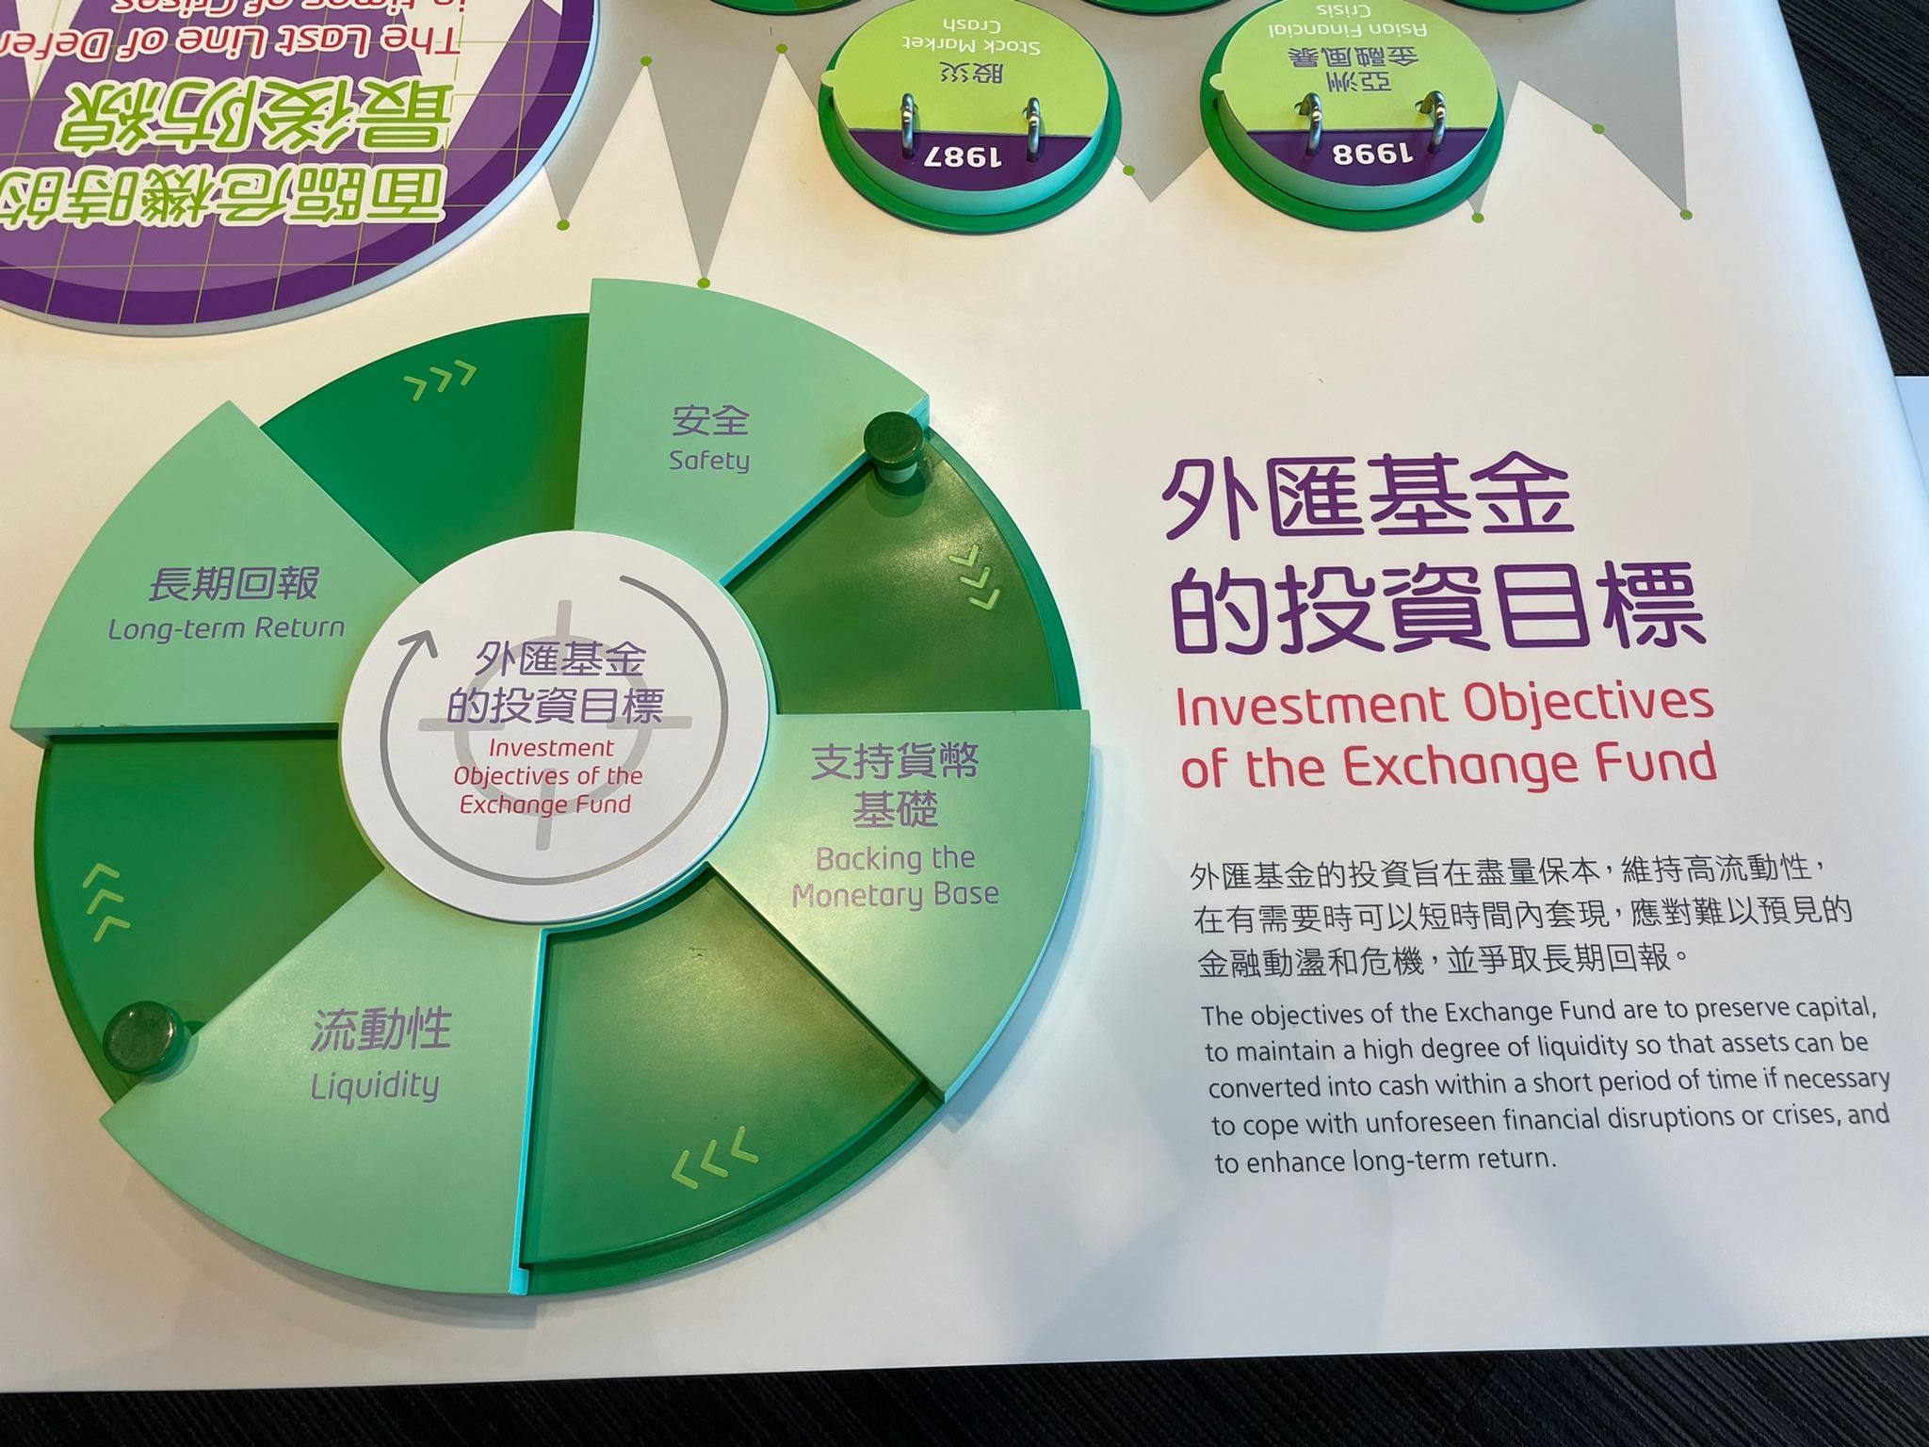

外匯基金的投資目標是保障資本；確保具流通性；維持貨幣及金融穩定；以及在符合上述前提下盡量爭取投資回報。
思考題（簡易版） | 思考題（進階版）
- 香港曾面對甚麼金融危機？  1980年代銀行倒閉、1991銀行擠提、1987股災、1998亞洲金融風暴、2008全球金融危機  - 香港曾面對多次金融危機，反映香港經濟易受甚麼挑戰？  容易受外圍因素影響  - 外匯基金有甚麼投資目標？  保障資本；維持高流通性；確保流動資金足以維持貨幣及金融穩定；爭取投資回報  - 金融危機對民生有甚麼影響？  經濟衰退、失業、欠債 | - 參考網站，金管局如何利用外匯基金應對金融危機？  國際金融危機爆發，外匯基金為香港銀行所有存款提供擔保，並為銀行提供流動資金及資本援助安排，穩住市場信心。  https://www.hkma.gov.hk/chi/key-functions/reserves-management/exchange-funds-statutory-purposes-and-investment-objectives/

A06. 外匯基金投資組合
考察重點：認識外匯基金投資組合及用途
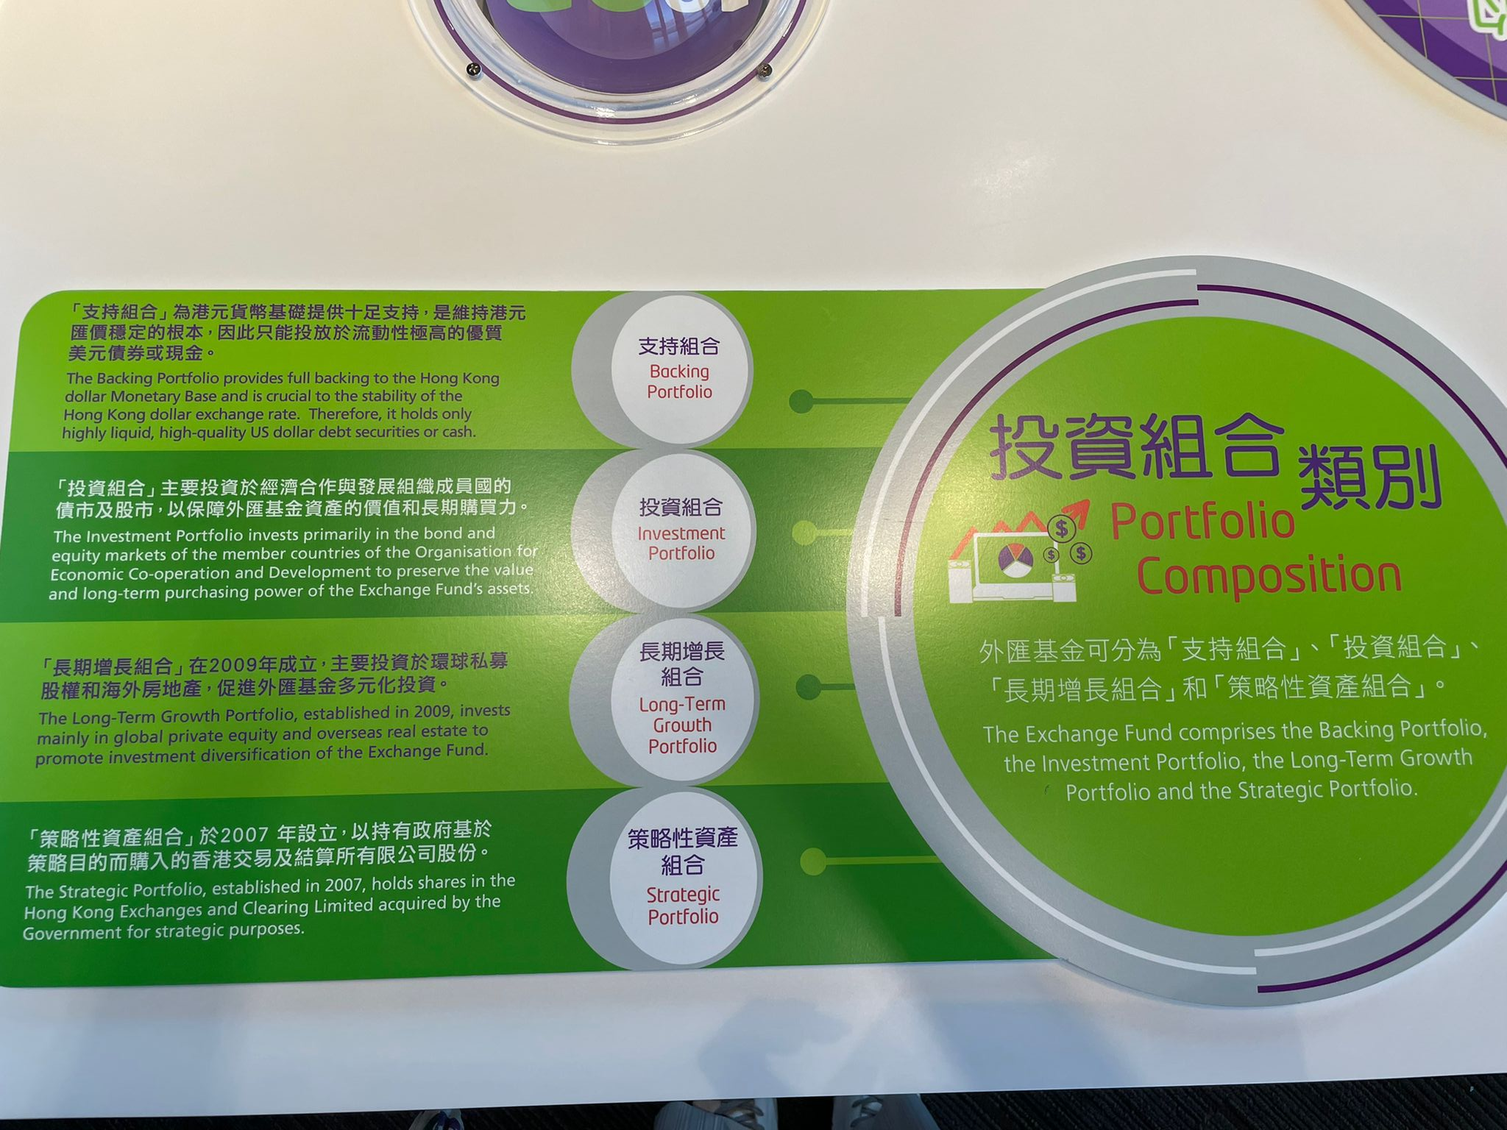
金管局將外匯基金分為不同的投資組合管理，包括支持組合、投資組合、長期增長組合、策略性資產組合，以符合外匯基金的特定法定目的，如維持聯繫匯率制度下的兌換保證、保障資產的價值及長期購買力、妥善管理風險及提高中長期回報。
思考題（簡易版） | 思考題（進階版）
- 支持組合主要持甚麼資產？  美元債券和現金  - 投資組合投資於甚麼市場？  經濟合作與發展組織成員國的債券和股票市場  - 甚麼組合有助獲得高中長期回報？  長期增長組合  - 策略性資產組合投資於甚麼市場？  香港交易及結算所有限公司股份  - 外匯基金投資不同產品，反映香港在金融方面有何特色？  投資方式多元、資金自由進出、外匯管制少 | - 參考網站，外匯基金於2021年底的主要資產規模如為何？  ４萬６千億港元  https://www.hkma.gov.hk/chi/key-functions/reserves-management/investment-management/portfolio-segregation/

A07. 無障礙鈔票
考察重點：認識香港的鈔票技術
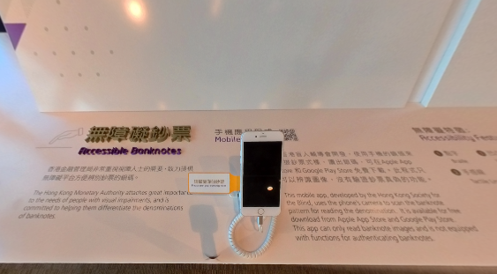
金管局一直與三家發鈔銀行及負責發行政府紙幣及硬幣的代理銀行緊密合作，確保有充足的貨幣在市面流通以應付市民需求。香港鈔票具有一系列防偽特徵鈔票，防止偽造。同時，金管局亦提供無障礙平台，方便視障人士辨別鈔票的銀碼。
思考題（簡易版） | 思考題（進階版）
- 香港有哪些面額的流通紙幣?  10元、50元、100元、500元、1000元  - 香港三家發鈔銀行是誰？  中國銀行、滙豐銀行、渣打銀行  - 你認為香港的鈔票容易被偽冒嗎？  不容易  - 以手機應用程式協助視障人士士辨別鈔票的銀碼，代表甚麼科技的發展?  金融科技 | - 試尋找鈔票上的防偽特徵，與同學分享。  （答案言之成理即可）例如：動感光亮圖案、高透光水印、凹凸手感等

考察行程 Ｂ：香港金融發展的基石

考察目的：
- 探索公營機構和私營機構，認識香港金融及商業發展
- 透過公營機構，認識政府維持香港作為國際金融中心的支持
- 透過私營機構，認識市民大眾對香港作為國際金融中心的努力

介紹

香港能夠成為國際金融中心，有賴於公營機構與私營機構的支持，各機構相輔相成。

香港實行自由經濟及低稅率政策，開放的經濟環境有利聚集各國的資金，在香港交易所上市的公司已超過2,000間，交投活動繁多，牽涉大量資金流動。同時香港擁有獨立司法權，尊重法治，具備完善的金融法規，保障投資；且有法定的行政和立法機關，有利建立相對穩定的政治環境。

本地及國際企業在香港設立總部及辦事處，持續在港營運業務，支撐香港經濟，例如：交易所提供不同的投資渠道、進行數據分析；各大銀行提供儲蓄、借貸等服務；香港會議展覽中心作為商業大樓，提供展覽場地、會議室等，種種服務及設施均有助香港金融、商業順利運行。

B01. 交易廣場
考察重點：透過交易廣場及其附近環境，認識金融市場
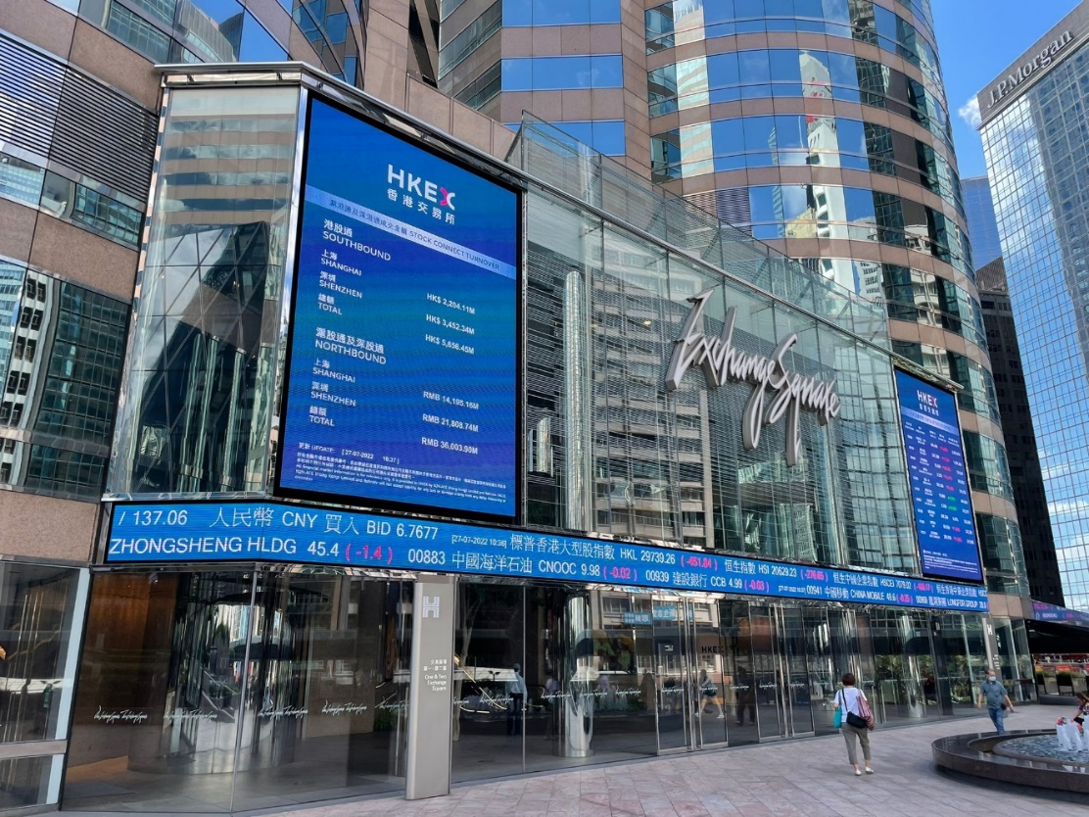
交易廣場位於港鐵香港站和中環站之間，它聚集了香港交易所及多所國際著名機構及銀行的辦公室，是中區一座非常重要的商業大廈。
思考題（簡易版） | 思考題（進階版）
- 猜猜「牛」在金融市場的意思。  上漲的市場趨勢  - 市民大眾能夠進行投資活動嗎？  能夠  - 電子螢光幕顯示甚麼資訊？  匯率、股票價格、各大指數  - 交易廣場內有一所與股票買賣很有關係的機構，你知道這是甚麼機構嗎？  香港交易所 | - 參考網站，香港交易所提供甚麼服務？  （答案言之成理即可）上市、交易、結算、數據分析等服務  https://www.hkex.com.hk/?sc_lang=zh-HK

B02. 香港交易所
考察重點：透過香港交易所，認識金融活動
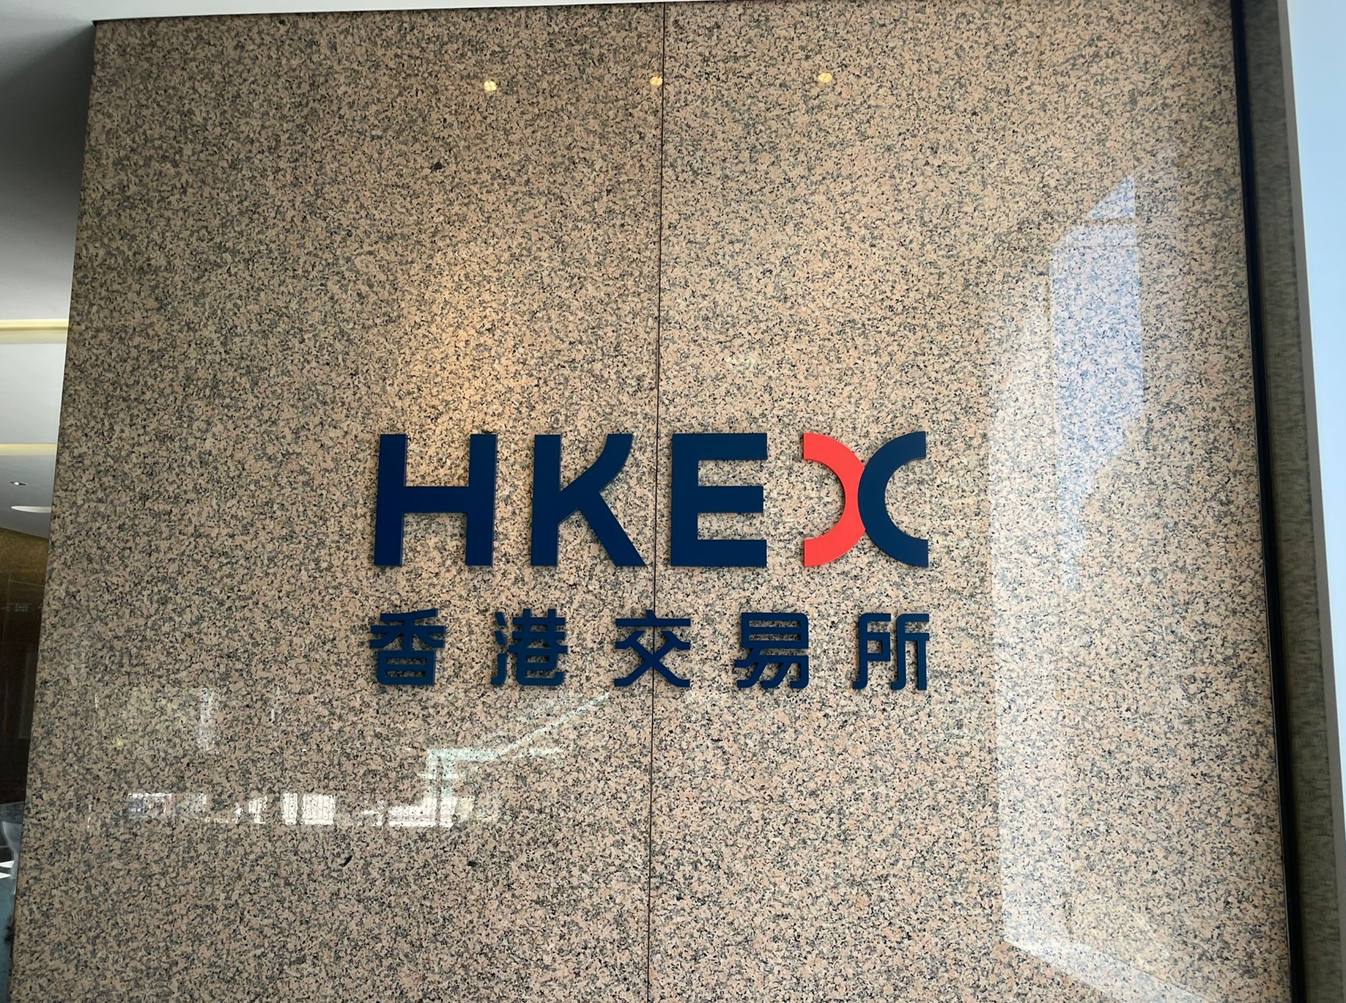
香港交易所是全球主要交易所之一，為一家在香港上市的控股公司，更是香港、中國內地和國際發行人的集資市場，並同時作為香港上市公司的前線監管機構。
思考題（簡易版） | 思考題（進階版）
- 你知道甚麼是「上市公司」嗎？  指公眾人士可以買賣並持有其公司股票的股份有限公司  - 一些公司為甚麼會在交易所「上市」？  向大眾集資等  - 猜猜現時有多少公司在香港交易所上市。  超過2,000間  - 香港設有交易所，對市民大眾生有甚麼好處？  增加投資方式，有助累積財富 | - 本地及國際企業選擇在香港交易所上市，這反映香港金融市場的甚麼特徵？  （答案言之成理即可）金融市場國際化、資金流通頻繁

B03. 各大銀行
考察重點：透過各大銀行，認識香港的銀行服務
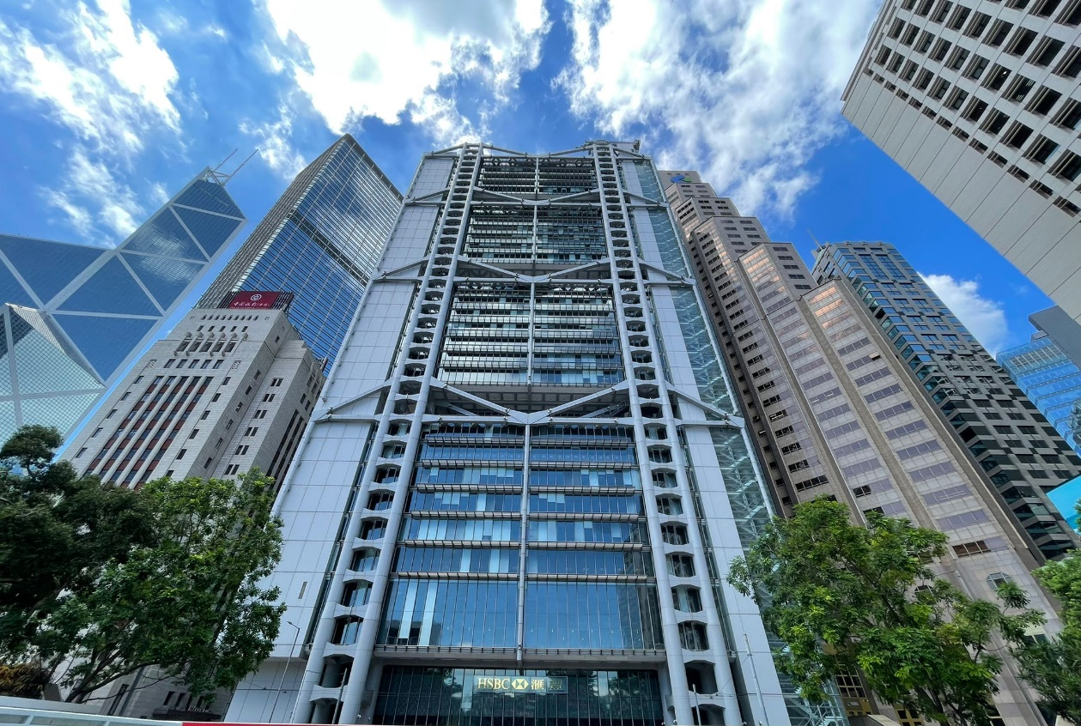
此圖攝於皇后像廣場。圖中可見香港的商廈林立，並匯集不同銀行、商業及金融活動，顯示香港的經濟繁榮且國際化。
思考題（簡易版） | 思考題（進階版）
- 圖中可以看到甚麼銀行的大樓？  中國銀行、滙豐銀行、渣打銀行  - 這些銀行是本地公司，還是跨國企業？  跨國企業  - 你曾使用銀行服務嗎？  - 如你有一筆資金，你願意使用香港的銀行服務嗎？ | - 參考網站，指出金管局如何確保香港銀行體系穩定。  設立三級發牌制度、設立認可機制等  https://www.hkma.gov.hk/chi/key-functions/banking/banking-regulatory-and-supervisory-regime/
B04. 終審法院
考察重點：透過終審法院，思考法治對香港金融的重要性
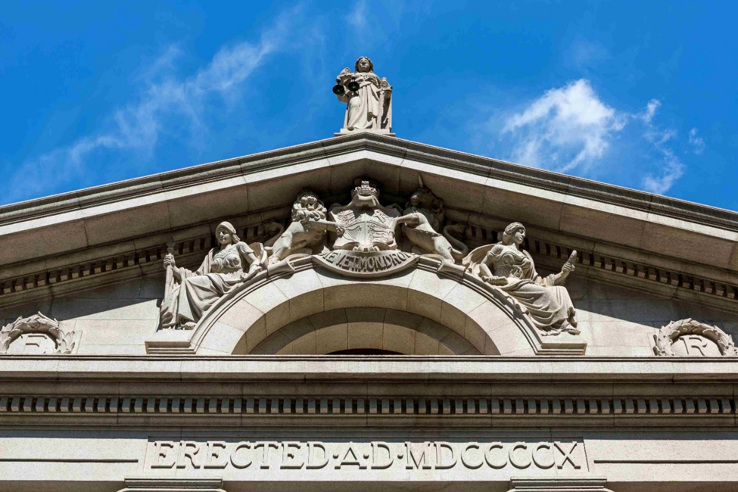
終審法院是香港特別行政區最高的上訴法院，是法治精神的代表。
思考題（簡易版） | 思考題（進階版）
- 香港的司法制度有何優點？  司法獨立  - 香港的法律制度怎樣保障市民的金融活動？  （答案言之成理即可）保障我們在銀行的存款  - 如果沒有法治制度，你認為香港能夠成為國際金融中心嗎？  - 你曾聽聞香港的金融案件嗎？ | - 法治制度如何推動香港成為國際金融中心？  （答案言之成理即可）保障投資者、監察市場活動、打擊貪污

B05.政府總部
考察重點：透過政府總部，思考政府對發展金融業的作用
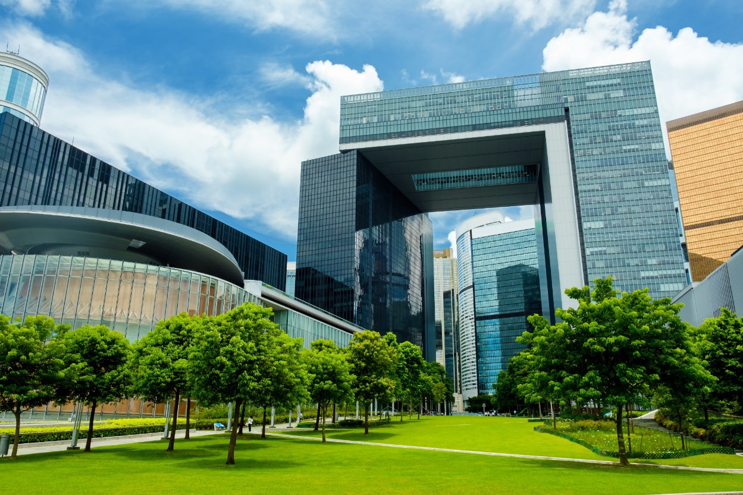
政府總部位於香港金鐘，是香港特別行政區政府的行政總部，更是香港政府行政權力的象徵。香港政府由行政長官、政務司、財政司、律政司和各局、處、署組成，管理不同事務。
思考題（簡易版） | 思考題（進階版）
- 哪位司長負責總覽香港有關金融的政策？  財政司  - 甚麼政策局與金融相關？  商務及經濟發展局、財經事務及庫務局等  - 香港政府對香港發展成為國際金融中心有甚麼貢獻。  制定金融政策、發展基建等  - 香港政府經常干預市場嗎？  盡量不干預 | - 穩定的政治環境對金融發展有何幫助。  （答案言之成理即可）  減少投資風險、金融政策行之有效、政府可協助面對金融危機

B06 立法會
考察重點：透過立法會，思考香港對於金融的保障
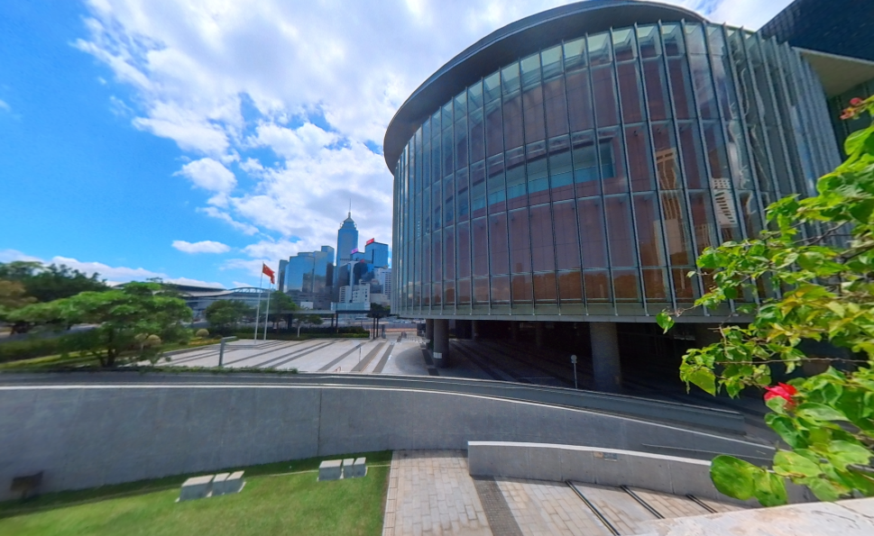
立法會是香港特別行政區的立法機關，主要功能是議事、表決法案，香港的立法會議員來自地區直選、功能界別和選舉委員會界別。
思考題（簡易版） | 思考題（進階版）
- 立法會對金融發展有何作用？  監察金管局、撥款支援發展金融業  - 香港有何法規管理金融活動？  《銀行業條例》、《證券及期貨條例》、《公司條例》等  - 你認為香港的金融法規完善嗎？  - 立法會內的甚麼功能界別與金融業關係密切？  保險界、商界、金融界、金融服務界等 | - 你認為金融業人士參與立法會，怎樣有助香港維持國際金融中心地位？  （答案言之成理即可）  表達業界意見，協助制定政策

B07. 稅務大樓
考察重點：透過稅務大樓，思考香港稅務與金融發展的關係
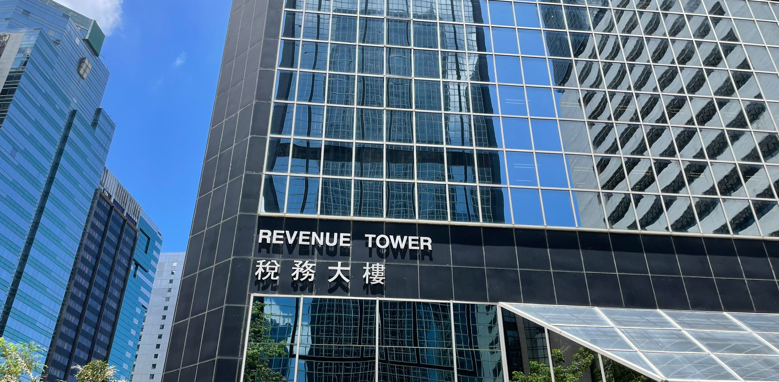
稅務大樓是政府辦公大樓之一，內有稅務局及其他政府部門的辦公室。
思考題（簡易版） | 思考題（進階版）
- 甚麼政府部門處理香港稅收？  稅務局  - 猜猜香港政府的大部分稅收來自哪裏？  利得稅和薪俸稅  - 香港稅制對投資者有何吸引力？  低稅率及簡單稅制  - 如果你是投資者，你希望政府收重稅，還是輕稅？ | - 政府可如何運用公共財政推動金融發展。  （答案言之成理即可）發展金融科技、資助市民進修等

B08. 香港會議展覽中心
考察重點：透過香港會議展覽中心及港鐵會展站，認識香港基礎建設
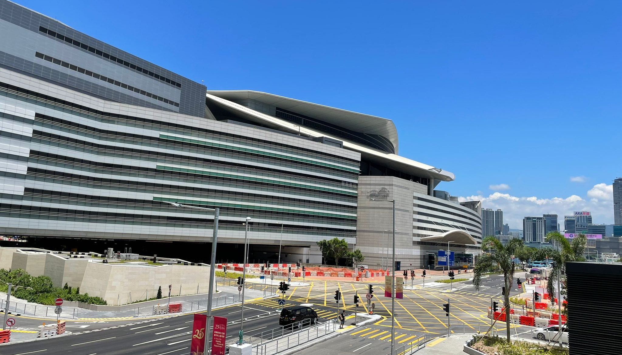
香港會議展覽中心位於灣仔，由香港政府及香港貿易發展局共同擁有，並由私營公司管理，具有舉行大規模展覽、會議、演唱會等功能。會展站則是港鐵東鐵線的其中一個車站。
思考題（簡易版） | 思考題（進階版）
- 你參與過在會展舉行的活動嗎？  - 香港會議展覽中心有甚麼功能？  舉行展覽、會議、文娛活動  - 你認為會展是舉行國際商貿活動的理想場地嗎？  - 你認為香港的交通建設完備嗎？ | - 你認為香港有哪些基礎建設有助香港維持國際金融中心地位？  （答案言之成理即可）交通、通訊、港口、活動場地等

